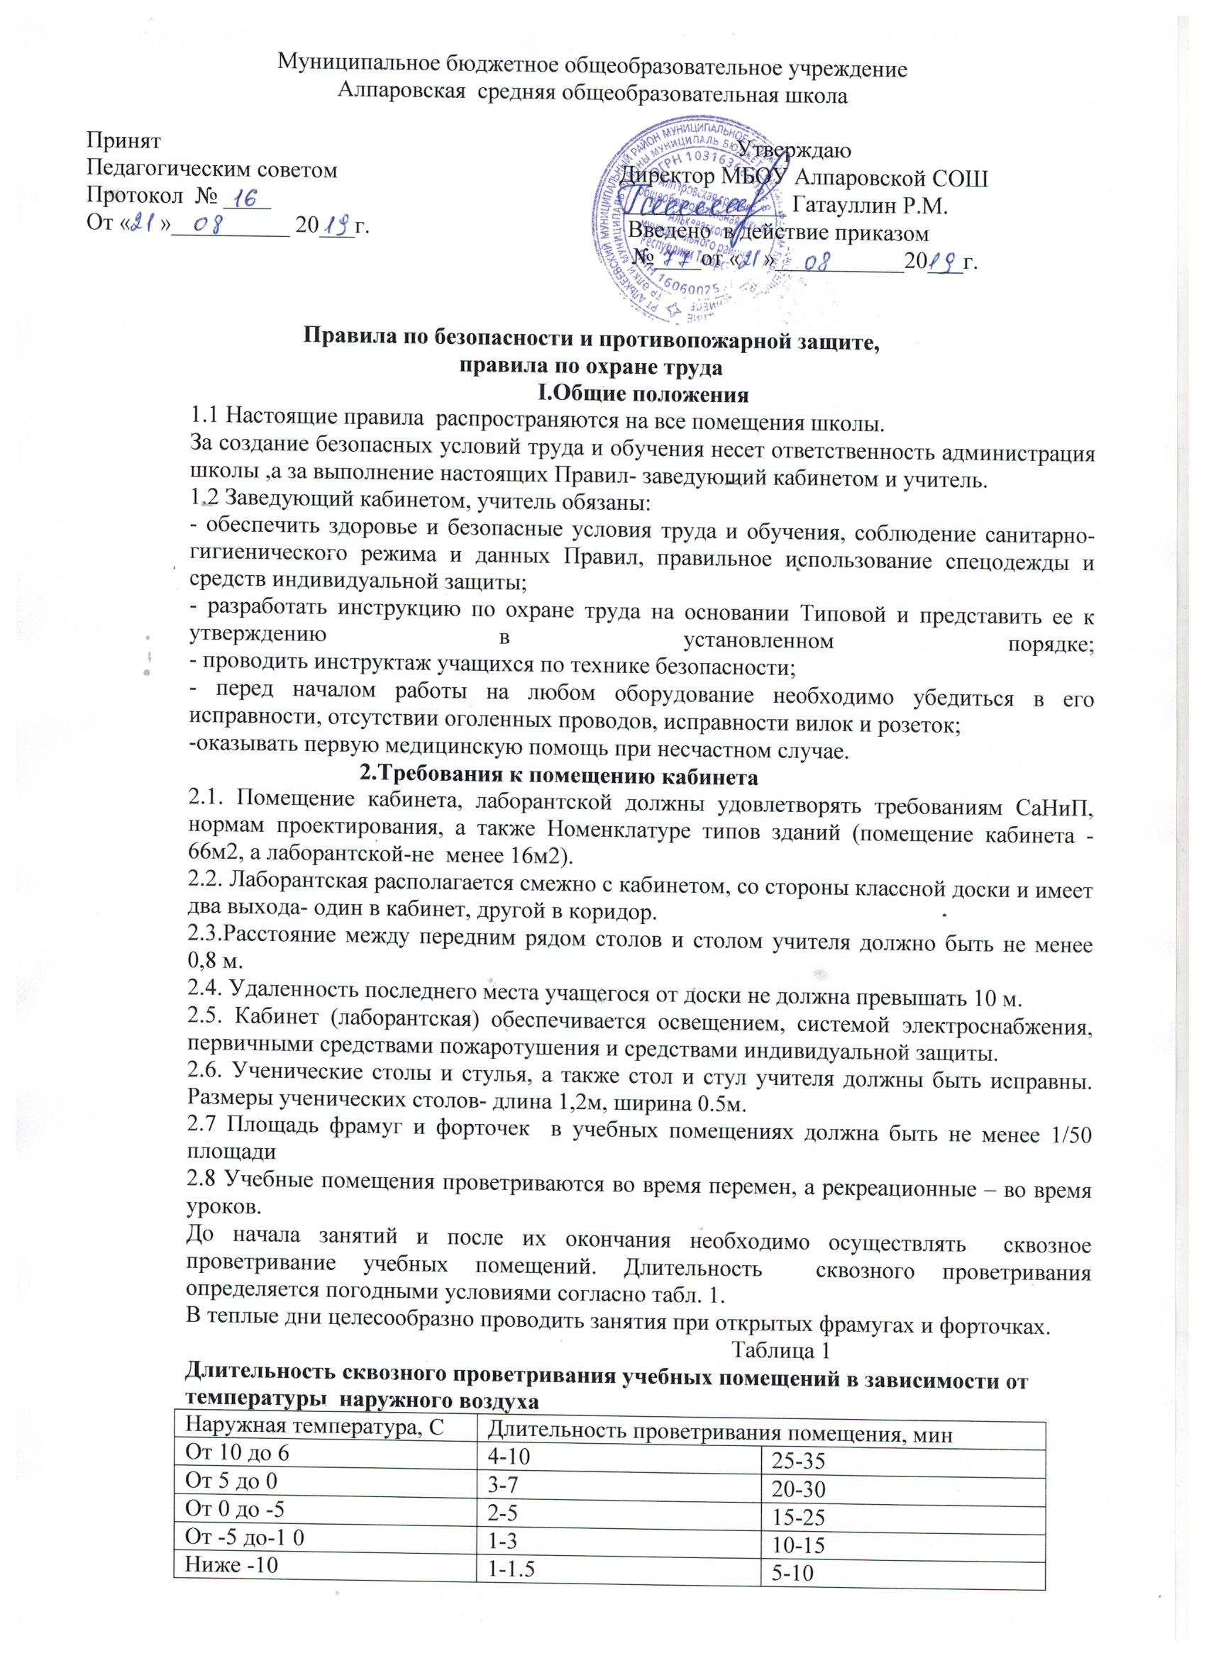

емпература воздуха ов зависимости от климатических условий должна составлять:

• в классных помещениях, учебных кабинетах, лабораториях - 18-20 °С при их обычном остеклении и 19-21 °С - при ленточном остеклении;
• в учебных мастерских - 15-17 °С;
• в актовом зале, лекционной аудитории, классе пения и музыки, клубной комнате-18-20 °С;
• в дисплейных классах - оптимальная 19-21 °С, допустимая 18-22 °С;
• в спортзале и комнатах для проведения секционных занятий - 15-17 °С;
• в раздевалке спортивного зала - 19-23 °С;
• в кабинетах врачей - 21-23 °С;
• в рекреациях - 16-18 °С;
• в библиотеке - 17-21 °С,
• в вестибюле и гардеробе - 16-19 °С.
2.9.Уроки физкультуры следует проводить в хорошо аэрируемых залах. Для этого необходимо во время занятий в зале открывать одно-два окна с подветренной стороны при температуре наружного воздуха выше 5 °С и слабом ветре. При более низкой температуре и большей скорости движения воздуха занятия в зале проводятся при открытых фрамугах, а сквозное проветривание - во время перемен при отсутствии учащихся.
При достижении в помещении температуры воздуха 15-14°С проветривание зала следует прекращать.
2.10.В помещениях общеобразовательных учреждений относительная влажность воздуха должна соблюдаться в пределах 40-60 %.
2.11. В помещениях кухни, душевых, туалетах и мастерских оборудуется вытяжная вентиляция.
Вытяжные вентиляционные решетки следует ежемесячно очищать от пыли.
2.12. В школьных учебно-производственных мастерских, где работа на станках и механизмах связана с выделением большого количества тепла и пыли, оборудуется механическая вытяжная вентиляция. Кратность воздухообмена составляет не менее 20 м³ в час на 1 ребенка. Станки и механизмы должны отвечать требованиям санитарных норм и иметь соответствующие защитные приспособления.
3. Электрическая сеть
Электропроводка и установка электрооборудования должны удовлетворять требованиям действующих правил электроустановок (ПУЭ), в том числе:
1. Электрическая сеть освещения эксплуатируется независимо от силовой линии.
2. Включение и отключение силовой линии кабинета должно осуществляться через один общий выключатель. Кроме того, электрооборудованный щит должен иметь отдельный выключатель, доступ к которому учащихся запрещен.
3. В кабинете разрешено применение как открытой, так и скрытой электропроводки. При скрытой электропроводке должна быть обеспечена возможность замены проводов.
4. Доступные для прикосновения, питающие токонесущие устройства должны быть изолированы. Провода и кабели, применяемые для электропроводки, должны иметь изоляцию, рассчитанную на напряжение не менее 500В. Выбор сечения в зависимости от материала, нагрузки и способа прокладки в соответствии с установленными нормами. Электроприборы мощностью не менее 800Вт можно включать в штепсельные розетки, применяемые для обычных сетей. Приборы с большей мощностью необходимо присоединять к рубильникам закрытого типа или распределительным щитам.
5. Металлические части электрооборудования, не находящиеся под напряжением, и которые могут оказаться под напряжением вследствие повреждения изоляции, должны быть заземлены.
6. Для питания переносных приемников следует применять гибкие провода, специально предназначенные для этой цели, с учетом возможных механических воздействий.
7. Не допускается подвешивание проводов на гвозди, пропускание их через отверстия в стенах, столах, корпусах приборов с поврежденной изоляцией, присоединять один провод к другому путем скручивания, пользоваться поврежденной арматурой.
4. Освещение, пожарная безопасность

1. В учебных помещениях следует проектировать боковое левостороннее освещение. При двустороннем освещении, которое проектируется при глубине учебных помещений более 6 м, обязательно устройство правостороннего подсвета, высота которого должна быть не менее 2,2 м от потолка. При этом не следует допускать направление основного светового потока впереди и сзади от учащихся.В учебно-производственных мастерских, актовых и спортивных залах также может применяться двустороннее боковое естественное освещение и комбинированное (верхнее и боковое).
В помещениях школ обеспечиваются нормированные значения коэффициента естественной освещенности (КЕО) в соответствии с гигиеническими требованиями, предъявляемыми к естественному и искусственному освещению. В учебных помещениях при одностороннем боковом естественном освещении КЕО должен быть 1,5 % (на расстоянии 1 м от стены, противоположной световым проемам).
Неравномерность естественного освещения помещений, предназначенных для занятий учащихся, не должна превышать 3:1.
Ориентация окон учебных помещений должна быть на южные, юго-восточные и восточные стороны горизонта. На северные стороны горизонта могут быть ориентированы окна кабинетов черчения, рисования, а также помещение кухни, ориентация кабинета вычислительной техники - на север, северо-восток.
Светопроемы учебных помещений оборудуются: регулируемыми солнцезащитными устройствами типа жалюзи, тканевыми шторами светлых тонов, сочетающихся с цветом стен, мебели.
Шторы из поливинилхлоридной пленки не используются. В нерабочем состоянии шторы необходимо размещать в простенках между окнами. Для отделки учебных помещений используются отделочные материалы и краски, создающие матовую поверхность с коэффициентами отражения:
• для потолка - 0,7-0,8; для стен - 0,5-0,6; для пола - 0,3-0,5. Следует использовать следующие цвета красок:
• для стен учебных помещений - светлые тона желтого, бежевого, розового, зеленого, голубого;
• для мебели (парты, столы, шкафы) - цвета натурального дерева или светло-зеленый;
• для классных досок - темно-зеленый, темно-коричневый;
• для дверей, оконных рам - белый.
Для максимального использования дневного света и равномерного освещения учебных помещений рекомендуется:
• сажать деревья не ближе 15м, кустарник - не ближе 5 м от здания;
• не закрашивать оконные стекла;
• не расставлять на подоконниках цветы. Их следует размещать в переносных цветочницах высотой 65-70 см от пола или подвесных кашпо в простенках окон;
• очистку и мытье стекол проводить 2 раза в год (осенью и весной).
Искусственное освещение. В учебных помещениях обеспечиваются нормируемые уровни освещенности и показатели качества освещения (показатель дискомфорта и коэффициент пульсации освещенности) в соответствии с гигиеническими требованиями к естественному и искусственному освещению.
В учебных помещениях предусматривается преимущественно люминесцентное освещение с использованием ламп: ЛБ, ЛХБ, ЛЕЦ. Допускается использование ламп накаливания (при этом нормы освещенности снижаются на 2 ступени шкалы освещенности).
Не следует использовать в одном помещении люминесцентные лампы и лампы накаливания. Использование новых типов ламп и светильников согласовывается с территориальными центрами госсанэпиднадзора.
В учебных помещениях следует применять систему общего освещения. Светильники с люминесцентными лампами располагаются параллельно светонесущей стене на расстоянии 1,2 м от наружной стены и 1,5 м от внутренней. Для общего освещения учебных помещений и учебно-производственных мастерских следует применять люминесцентные светильники следующих типов: ЛС002-2х40, ЛП028-2х40, ЛП0022х40, ЛП034-4х36, ЦСП-5-2х40. Могут использоваться и другие светильники по типу приведенных с аналогичными светотехническими характеристиками и конструктивным исполнением.
Классная доска оборудуется софитами и освещается двумя установленными параллельно ей зеркальными светильниками типа ЛПО-30-40-122(125). Указанные светильники размещаются выше верхнего края доски на 0,3 м и на 0,6 м в сторону класса перед доской.
При проектировании системы искусственного освещения для учебных помещений необходимо предусмотреть раздельное включение линий светильников.
В учебных кабинетах, аудиториях, лабораториях уровни освещенности должны соответствовать следующим нормам: на рабочих столах - 300 лк, на классной доске - 500 лк, в кабинетах технического черчения и рисования - 500 лк, в дисплейных классах на столах - 300-500 лк, в актовых и спортивных залах (на полу) - 200 лк, в рекреациях (на полу) - 150 лк.
В кабинетах технических средств обучения при необходимости сочетать восприятие информации с экрана и ведение записи в тетради - освещенность на столах учащихся должна быть 300 лк.
При использовании диа- и кинопроекторов освещенность на столах учащихся должна быть 500 лк. При этом следует использовать либо только одно местное освещение, либо создавать систему «функционального» искусственного освещения с «темным коридором» перед экраном. Необходимо проводить чистку осветительной арматуры светильников не реже 2 раз в год и своевременно заменять перегоревшие лампы. Привлекать к этой работе учащихся не следует. Неисправные, перегоревшие люминесцентные лампы собираются и вывозятся из здания школы.
В целях предупреждения возникновения массовых неинфекционных заболеваний (отравлений) хранение их в неприспособленных помещениях учебных заведений не допускается (ст. 29, п. 1 федерального закона «О санитарно-эпидемиологическом благополучии населения» от 30 марта 1999 г. № 52-ФЗ).
2. Работа по пожарной безопасности в помещениях организуется в соответствии с Типовыми правилами пожарной безопасности для школ. Помещения школы должны быть обеспечены первичными средствами пожаротушения (пенные, углекислотные, порошковые огнетушители) (ППБ 01-03 утвержденные приказом МЧС России от 18 июня 2003 г.).

5. Требования к санитарному состоянию и содержанию общеобразовательных учреждений
В период эпидемиологического благополучия в учреждениях проводится ежедневная влажная уборка помещений с использованием соды, мыла или синтетических моющих средств.
Уборку классов и других учебных и вспомогательных помещений проводят после окончания уроков при открытых окнах или фрамугах. Если школа работает в две смены, уборку проводят дважды. Моют полы, протирают места скопления пыли (подоконники, радиаторы и др.).

Один раз в месяц проводят генеральную уборку помещений с применением не только моющих, но и дезинфицирующих средств, разрешенных в установленном порядке (например, 0,5-1 %-ный раствор хлорной извести, хлорамина или гипохлорита кальция, 0,2 %-ный раствор сульфохлорантина, 3 %-ный раствор амфолана, 1 %-ный (по ДВ) раствор полисепта, 1 %-ный (по ДВ) раствор перамина, 3 %-ный (по ДВ) раствор перекиси водорода с моющим средством).

Окна снаружи и изнутри и оконные проемы моют 2 раза в год (весной и осенью).

Места общего пользования (туалеты, буфет, столовая и медицинский кабинет) всегда убирают с использованием дезинфицирующих средств.

Санитарно-техническое оборудование подлежит ежедневному обеззараживанию независимо от эпидситуации. Сидения на унитазах, ручки сливных бачков и ручки дверей моют теплой водой с мылом. Раковины, унитазы чистят квачами или щетками чистяще-дезинфицирующими средствами, разрешенными в установленном порядке, в соответствии с указаниями на этикетке или двукратно протирают ветошью, смоченной в одном из дезинфицирующих средств.

Уборку столовой проводят после каждого посещения ее детьми (завтрак, обед, полдник). После каждого приема пищи столы моют горячей водой с мылом или содой.

В помещении пищеблока (кухни, кладовые и пр.) должны соблюдаться правила хранения продуктов и пищевых отходов и проводиться борьба с мухами, тараканами и грызунами.

На территории участка проводят ежедневную уборку. Мусор собирают в металлические мусоросборники с закрывающимися крышками. Их располагают на расстоянии не менее 25 м от основного здания на бетонированном или асфальтовом основании. Очистку мусоросборников производят при их заполнении на 2/3 объема. После опорожнения мусоросборники дезинфицируют. Дезинфекцию мусоросборников, помойных ям, мусорных ящиков проводят орошением 10%-ным раствором хлорной извести (или извести белильной термостойкой), 5%-ным раствором НГК или 7%-ным раствором ВГК при времени обеззараживания 60 мин. Мусор заливают одним из растворов: 10%-ным раствором хлорной извести в соотношении 2:1 на 120 мин, 20%-ным хлорно-известковым молоком 2:1 на 60 мин, 5%-ным раствором НГК 2:1 на 120 мин.

С целью предупреждения выплода мух и уничтожения их на фазе развития в отходах 1 раз в 5-10 дней места сбора отходов обрабатывают одним из средств в соответствии с указаниями по борьбе с мухами. На территории школ не должно быть безнадзорных животных.

